ｽﾍﾟｸﾄﾙﾗﾍﾞﾙ: ｽﾍﾟｸﾄﾙ 1

ﾗｲﾌﾞﾀｲﾑ 120.0 s

収集ｼﾞｵﾒﾄﾘ[度] :

試料傾斜角 = 0.0

方位角 = 0.0

ｴﾚﾍﾞｰｼｮﾝ = 30.0

加速電圧 = 10.00 kV

ｽﾍﾟｸﾄﾙ全ｶｳﾝﾄ数 = 173044

|  |  |  |  |
| --- | --- | --- | --- |
| ｻﾝﾌﾟﾙﾃﾞｰﾀ : | ｴﾈﾙｷﾞｰ[eV] | 分解能[eV] | ｶｳﾝﾄ数 |
| ｽﾄﾛｰﾌﾞ : | 3.8 | 51.94 | 1196522 |
|  |  |  |  |

定量最適化がおこなわれていません

ｽﾍﾟｸﾄﾙ処理 :

省略されたﾋﾟｰｸはありません

処理ｵﾌﾟｼｮﾝ : 酸素 ｽﾄｲｷｵﾒﾄﾘ (ﾉｰﾏﾗｲｽﾞ)

繰り返し回数 = 2

ｽﾀﾝﾀﾞｰﾄﾞ :

Na Albite 1999/06/01

Mg MgO 1999/06/01

Al Al2O3 1999/06/01

Si SiO2 1999/06/01

P GaP 1999/06/01

S FeS2 1999/06/01

K MAD-10 Feldspar 1999/06/01

Ca Wollastonite 1999/06/01

Cr Cr 1999/06/01

Mn Mn 1999/06/01

Fe Fe 1999/06/01

Ni Ni 1999/06/01

|  |  |  |  |  |  |
| --- | --- | --- | --- | --- | --- |
| 元素 | 質量濃度 | 原子数 | 化合物 | 化学式 |  |
|  | [%] | 濃度[%] | 濃度[%] |  |  |
| Na K | -0.19 | -0.36 | -0.26 | Na2O |  |
| Mg K | 130.88 | 230.13 | 217.02 | MgO |  |
| Al K | 0.40 | 0.63 | 0.75 | Al2O3 |  |
| Si K | 105.09 | 159.95 | 224.82 | SiO2 |  |
| P K | -109.77 | -151.50 | -251.52 | P2O5 |  |
| S K | -85.21 | -113.60 | -212.76 | SO3 |  |
| K K | -1.19 | -1.30 | -1.43 | K2O |  |
| Ca K | -1.37 | -1.46 | -1.92 | CaO |  |
| Cr K | -4.76 | -3.92 | -6.96 | Cr2O3 |  |
| Mn K | 0.16 | 0.13 | 0.21 | MnO |  |
| Fe K | 115.51 | 88.41 | 148.60 | FeO |  |
| Ni K | -13.00 | -9.46 | -16.54 | NiO |  |
| O | -36.55 | -97.65 |  |  |  |
| ﾄｰﾀﾙ | 100.00 |  |  |  |  |

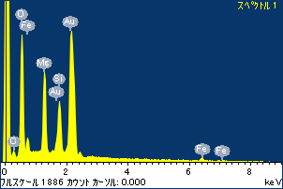

ﾌﾟﾛｼﾞｪｸﾄ : ﾌﾟﾛｼﾞｪｸﾄ 1

ｵｰﾅｰ : Administrator

領域 分析領域 4

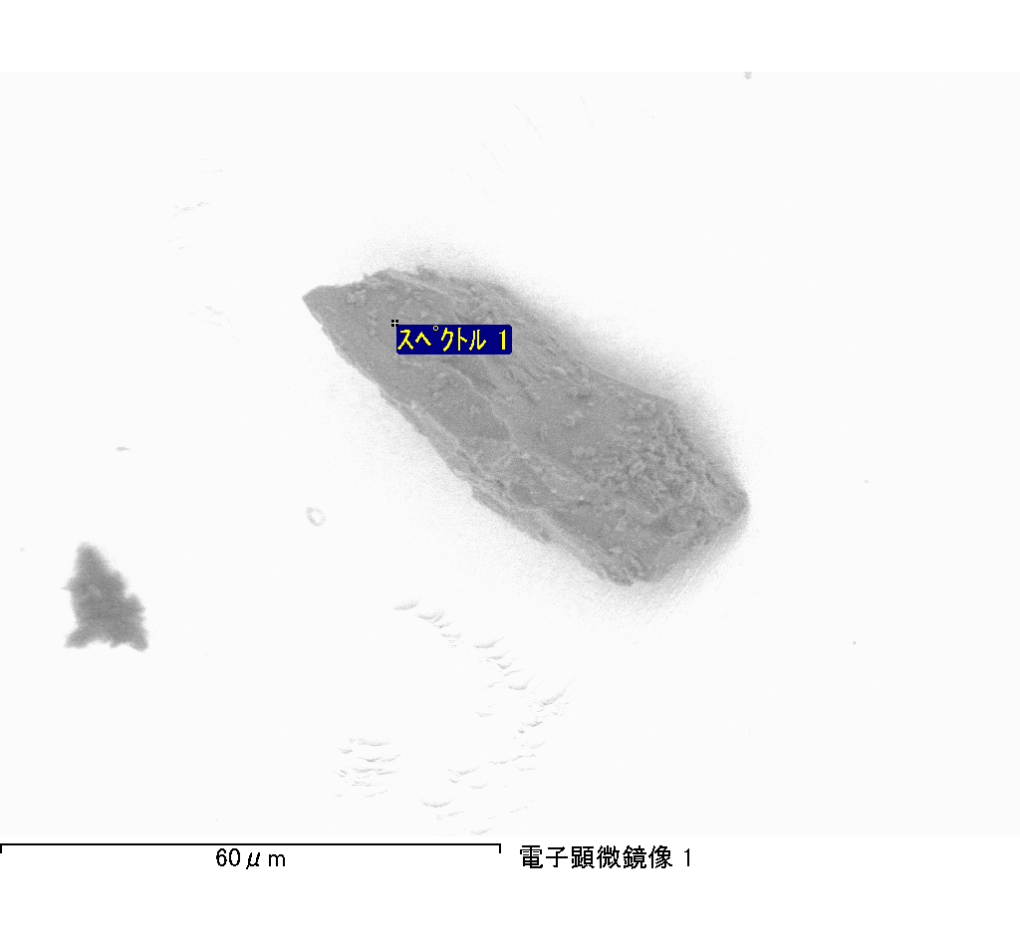

ｽﾍﾟｸﾄﾙﾗﾍﾞﾙ: ｽﾍﾟｸﾄﾙ 2

ﾗｲﾌﾞﾀｲﾑ 120.0 s

収集ｼﾞｵﾒﾄﾘ[度] :

試料傾斜角 = 0.0

方位角 = 0.0

ｴﾚﾍﾞｰｼｮﾝ = 30.0

加速電圧 = 10.00 kV

ｽﾍﾟｸﾄﾙ全ｶｳﾝﾄ数 = 177037

|  |  |  |  |
| --- | --- | --- | --- |
| ｻﾝﾌﾟﾙﾃﾞｰﾀ : | ｴﾈﾙｷﾞｰ[eV] | 分解能[eV] | ｶｳﾝﾄ数 |
| ｽﾄﾛｰﾌﾞ : | 3.8 | 51.82 | 1197229 |
|  |  |  |  |

定量最適化がおこなわれていません

ｽﾍﾟｸﾄﾙ処理 :

省略されたﾋﾟｰｸはありません

処理ｵﾌﾟｼｮﾝ : 酸素 ｽﾄｲｷｵﾒﾄﾘ (ﾉｰﾏﾗｲｽﾞ)

繰り返し回数 = 2

ｽﾀﾝﾀﾞｰﾄﾞ :

Na Albite 1999/06/01

Mg MgO 1999/06/01

Al Al2O3 1999/06/01

Si SiO2 1999/06/01

P GaP 1999/06/01

S FeS2 1999/06/01

K MAD-10 Feldspar 1999/06/01

Ca Wollastonite 1999/06/01

Cr Cr 1999/06/01

Mn Mn 1999/06/01

Fe Fe 1999/06/01

Ni Ni 1999/06/01

|  |  |  |  |  |  |
| --- | --- | --- | --- | --- | --- |
| 元素 | 質量濃度 | 原子数 | 化合物 | 化学式 |  |
|  | [%] | 濃度[%] | 濃度[%] |  |  |
| Na K | 0.32 | 0.56 | 0.43 | Na2O |  |
| Mg K | 73.69 | 124.71 | 122.18 | MgO |  |
| Al K | 1.10 | 1.68 | 2.08 | Al2O3 |  |
| Si K | 56.39 | 82.62 | 120.64 | SiO2 |  |
| P K | -60.98 | -81.00 | -139.72 | P2O5 |  |
| S K | -49.26 | -63.22 | -123.01 | SO3 |  |
| K K | -1.11 | -1.17 | -1.34 | K2O |  |
| Ca K | 1.03 | 1.06 | 1.45 | CaO |  |
| Cr K | 2.09 | 1.65 | 3.05 | Cr2O3 |  |
| Mn K | 5.19 | 3.89 | 6.71 | MnO |  |
| Fe K | 58.99 | 43.46 | 75.89 | FeO |  |
| Ni K | 24.86 | 17.42 | 31.64 | NiO |  |
| O | -12.32 | -31.68 |  |  |  |
| ﾄｰﾀﾙ | 100.00 |  |  |  |  |

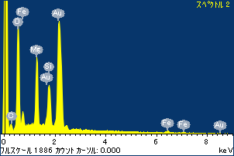

ﾌﾟﾛｼﾞｪｸﾄ : ﾌﾟﾛｼﾞｪｸﾄ 1

ｵｰﾅｰ : Administrator

領域 分析領域 4

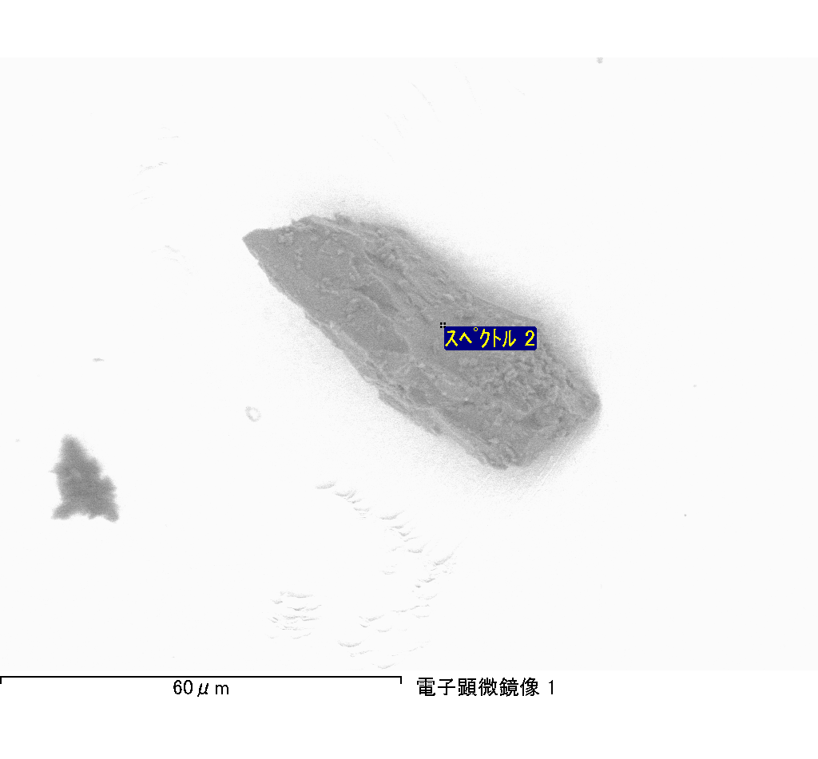

ｽﾍﾟｸﾄﾙﾗﾍﾞﾙ: ｽﾍﾟｸﾄﾙ 4

ﾗｲﾌﾞﾀｲﾑ 86.9 s

収集ｼﾞｵﾒﾄﾘ[度] :

試料傾斜角 = 0.0

方位角 = 0.0

ｴﾚﾍﾞｰｼｮﾝ = 30.0

加速電圧 = 10.00 kV

ｽﾍﾟｸﾄﾙ全ｶｳﾝﾄ数 = 129980

|  |  |  |  |
| --- | --- | --- | --- |
| ｻﾝﾌﾟﾙﾃﾞｰﾀ : | ｴﾈﾙｷﾞｰ[eV] | 分解能[eV] | ｶｳﾝﾄ数 |
| ｽﾄﾛｰﾌﾞ : | 3.8 | 51.85 | 866883 |
|  |  |  |  |

定量最適化がおこなわれていません

ｽﾍﾟｸﾄﾙ処理 :

省略されたﾋﾟｰｸはありません

処理ｵﾌﾟｼｮﾝ : 酸素 ｽﾄｲｷｵﾒﾄﾘ (ﾉｰﾏﾗｲｽﾞ)

繰り返し回数 = 2

ｽﾀﾝﾀﾞｰﾄﾞ :

Na Albite 1999/06/01

Mg MgO 1999/06/01

Al Al2O3 1999/06/01

Si SiO2 1999/06/01

P GaP 1999/06/01

S FeS2 1999/06/01

K MAD-10 Feldspar 1999/06/01

Ca Wollastonite 1999/06/01

Cr Cr 1999/06/01

Mn Mn 1999/06/01

Fe Fe 1999/06/01

Ni Ni 1999/06/01

|  |  |  |  |  |  |
| --- | --- | --- | --- | --- | --- |
| 元素 | 質量濃度 | 原子数 | 化合物 | 化学式 |  |
|  | [%] | 濃度[%] | 濃度[%] |  |  |
| Na K | 13.82 | -29.98 | 18.63 | Na2O |  |
| Mg K | 297.18 | -609.47 | 492.74 | MgO |  |
| Al K | -2.95 | 5.45 | -5.57 | Al2O3 |  |
| Si K | 243.19 | -431.73 | 520.26 | SiO2 |  |
| P K | -288.76 | 464.83 | -661.64 | P2O5 |  |
| S K | -239.83 | 372.94 | -598.84 | SO3 |  |
| K K | 0.08 | -0.10 | 0.09 | K2O |  |
| Ca K | 9.05 | -11.26 | 12.66 | CaO |  |
| Cr K | 16.88 | -16.18 | 24.67 | Cr2O3 |  |
| Mn K | -0.16 | 0.14 | -0.20 | MnO |  |
| Fe K | 199.64 | -178.24 | 256.83 | FeO |  |
| Ni K | 31.72 | -26.94 | 40.37 | NiO |  |
| O | -179.86 | 560.53 |  |  |  |
| ﾄｰﾀﾙ | 100.00 |  |  |  |  |

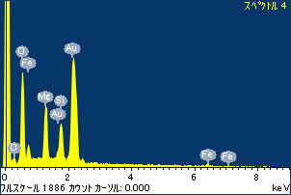

ﾌﾟﾛｼﾞｪｸﾄ : ﾌﾟﾛｼﾞｪｸﾄ 1

ｵｰﾅｰ : Administrator

領域 分析領域 4

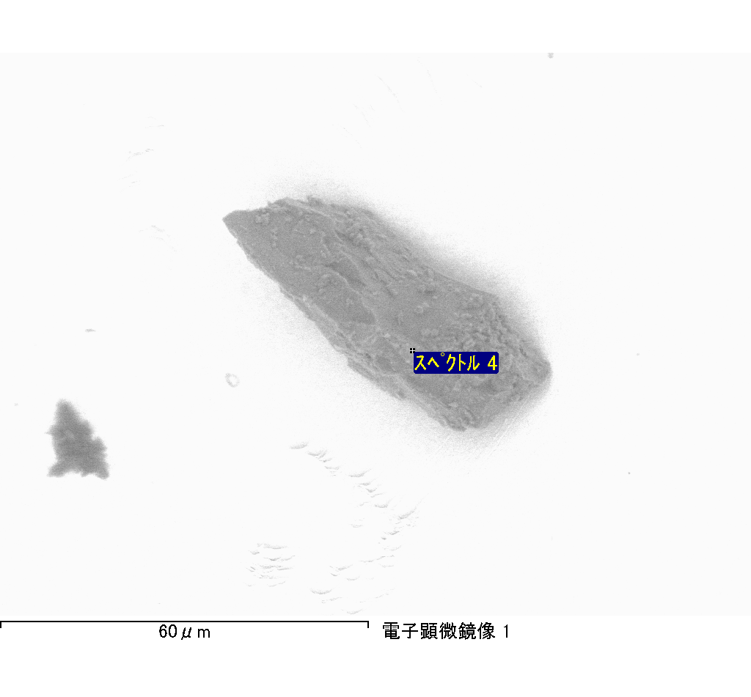

ｽﾍﾟｸﾄﾙﾗﾍﾞﾙ: ｽﾍﾟｸﾄﾙ 5

ﾗｲﾌﾞﾀｲﾑ 91.1 s

収集ｼﾞｵﾒﾄﾘ[度] :

試料傾斜角 = 0.0

方位角 = 0.0

ｴﾚﾍﾞｰｼｮﾝ = 30.0

加速電圧 = 10.00 kV

ｽﾍﾟｸﾄﾙ全ｶｳﾝﾄ数 = 133600

|  |  |  |  |
| --- | --- | --- | --- |
| ｻﾝﾌﾟﾙﾃﾞｰﾀ : | ｴﾈﾙｷﾞｰ[eV] | 分解能[eV] | ｶｳﾝﾄ数 |
| ｽﾄﾛｰﾌﾞ : | 3.8 | 51.92 | 908229 |
|  |  |  |  |

定量最適化がおこなわれていません

ｽﾍﾟｸﾄﾙ処理 :

省略されたﾋﾟｰｸはありません

処理ｵﾌﾟｼｮﾝ : 酸素 ｽﾄｲｷｵﾒﾄﾘ (ﾉｰﾏﾗｲｽﾞ)

繰り返し回数 = 2

ｽﾀﾝﾀﾞｰﾄﾞ :

Na Albite 1999/06/01

Mg MgO 1999/06/01

Al Al2O3 1999/06/01

Si SiO2 1999/06/01

P GaP 1999/06/01

S FeS2 1999/06/01

K MAD-10 Feldspar 1999/06/01

Ca Wollastonite 1999/06/01

Cr Cr 1999/06/01

Mn Mn 1999/06/01

Fe Fe 1999/06/01

Ni Ni 1999/06/01

|  |  |  |  |  |  |
| --- | --- | --- | --- | --- | --- |
| 元素 | 質量濃度 | 原子数 | 化合物 | 化学式 |  |
|  | [%] | 濃度[%] | 濃度[%] |  |  |
| Na K | 0.15 | 0.41 | 0.20 | Na2O |  |
| Mg K | 216.96 | 556.76 | 359.74 | MgO |  |
| Al K | 1.12 | 2.59 | 2.12 | Al2O3 |  |
| Si K | 179.65 | 399.06 | 384.31 | SiO2 |  |
| P K | -192.84 | -388.42 | -441.85 | P2O5 |  |
| S K | -147.81 | -287.60 | -369.07 | SO3 |  |
| K K | -0.82 | -1.31 | -0.99 | K2O |  |
| Ca K | 5.27 | 8.20 | 7.37 | CaO |  |
| Cr K | -0.99 | -1.18 | -1.44 | Cr2O3 |  |
| Mn K | -18.11 | -20.56 | -23.38 | MnO |  |
| Fe K | 188.13 | 210.17 | 242.03 | FeO |  |
| Ni K | -46.40 | -49.31 | -59.05 | NiO |  |
| O | -84.32 | -328.81 |  |  |  |
| ﾄｰﾀﾙ | 100.00 |  |  |  |  |

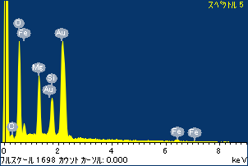

ﾌﾟﾛｼﾞｪｸﾄ : ﾌﾟﾛｼﾞｪｸﾄ 1

ｵｰﾅｰ : Administrator

領域 分析領域 4

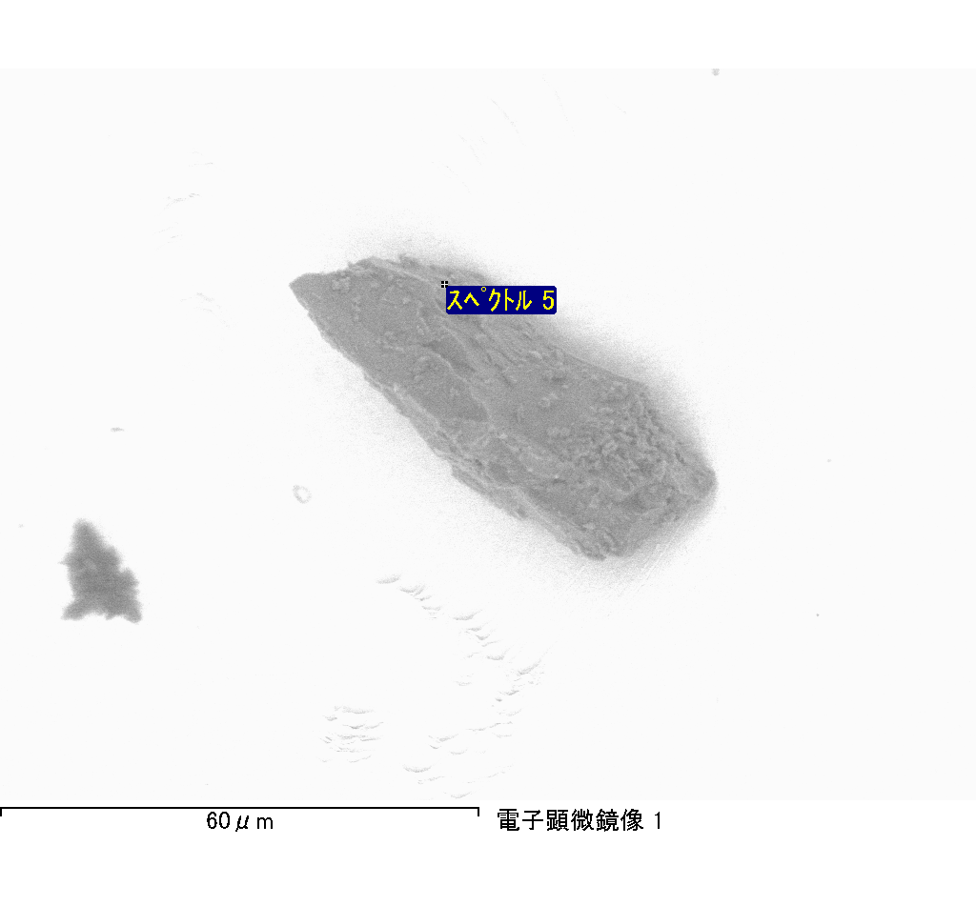

ｽﾍﾟｸﾄﾙﾗﾍﾞﾙ: ｽﾍﾟｸﾄﾙ 6

ﾗｲﾌﾞﾀｲﾑ 66.3 s

収集ｼﾞｵﾒﾄﾘ[度] :

試料傾斜角 = 0.0

方位角 = 0.0

ｴﾚﾍﾞｰｼｮﾝ = 30.0

加速電圧 = 10.00 kV

ｽﾍﾟｸﾄﾙ全ｶｳﾝﾄ数 = 95877

|  |  |  |  |
| --- | --- | --- | --- |
| ｻﾝﾌﾟﾙﾃﾞｰﾀ : | ｴﾈﾙｷﾞｰ[eV] | 分解能[eV] | ｶｳﾝﾄ数 |
| ｽﾄﾛｰﾌﾞ : | 3.8 | 51.88 | 661345 |
|  |  |  |  |

定量最適化がおこなわれていません

ｽﾍﾟｸﾄﾙ処理 :

省略されたﾋﾟｰｸはありません

処理ｵﾌﾟｼｮﾝ : 酸素 ｽﾄｲｷｵﾒﾄﾘ (ﾉｰﾏﾗｲｽﾞ)

繰り返し回数 = 2

ｽﾀﾝﾀﾞｰﾄﾞ :

Na Albite 1999/06/01

Mg MgO 1999/06/01

Al Al2O3 1999/06/01

Si SiO2 1999/06/01

P GaP 1999/06/01

S FeS2 1999/06/01

K MAD-10 Feldspar 1999/06/01

Ca Wollastonite 1999/06/01

Cr Cr 1999/06/01

Mn Mn 1999/06/01

Fe Fe 1999/06/01

Ni Ni 1999/06/01

|  |  |  |  |  |  |
| --- | --- | --- | --- | --- | --- |
| 元素 | 質量濃度 | 原子数 | 化合物 | 化学式 |  |
|  | [%] | 濃度[%] | 濃度[%] |  |  |
| Na K | 1.18 | -2.82 | 1.59 | Na2O |  |
| Mg K | 214.23 | -483.77 | 355.21 | MgO |  |
| Al K | 8.19 | -16.66 | 15.47 | Al2O3 |  |
| Si K | 186.11 | -363.80 | 398.15 | SiO2 |  |
| P K | -236.03 | 418.36 | -540.82 | P2O5 |  |
| S K | -177.26 | 303.50 | -442.59 | SO3 |  |
| K K | -0.20 | 0.28 | -0.24 | K2O |  |
| Ca K | 1.63 | -2.23 | 2.28 | CaO |  |
| Cr K | -6.01 | 6.35 | -8.78 | Cr2O3 |  |
| Mn K | -4.41 | 4.41 | -5.69 | MnO |  |
| Fe K | 209.32 | -205.77 | 269.29 | FeO |  |
| Ni K | 44.12 | -41.26 | 56.14 | NiO |  |
| O | -140.88 | 483.43 |  |  |  |
| ﾄｰﾀﾙ | 100.00 |  |  |  |  |

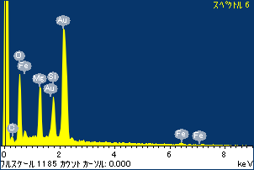

ﾌﾟﾛｼﾞｪｸﾄ : ﾌﾟﾛｼﾞｪｸﾄ 1

ｵｰﾅｰ : Administrator

領域 分析領域 4

